МКУК ЦБС
Чесменского муниципального района
Центральная районная библиотека

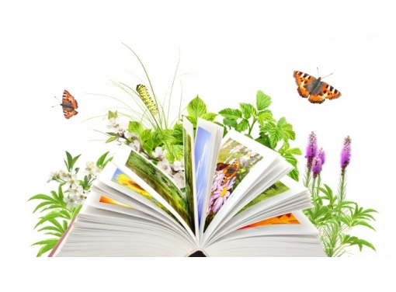
Экология
в художественной
литературе
Аннотированный
библиографический
указатель

2017 год
с. Чесма

«Экология в художественной литературе»: аннотированный библиографический указатель./ МКУК ЦБС Чесменского муниципального района. Центральная районная библиотека: сост. Т.Г. Козлова.- С. Чесма, 2017.- 19 с.

Экологический коллапс – сейчас это уже не ужасное будущее, а печальное настоящее. Экология и ресурсоемкость планеты подорвана, и ситуация чудовищно быстрыми темпами ухудшается. Ухудшение экологической ситуации на земле не случилась в один момент, этому предшествовала последовательность определённых событий.
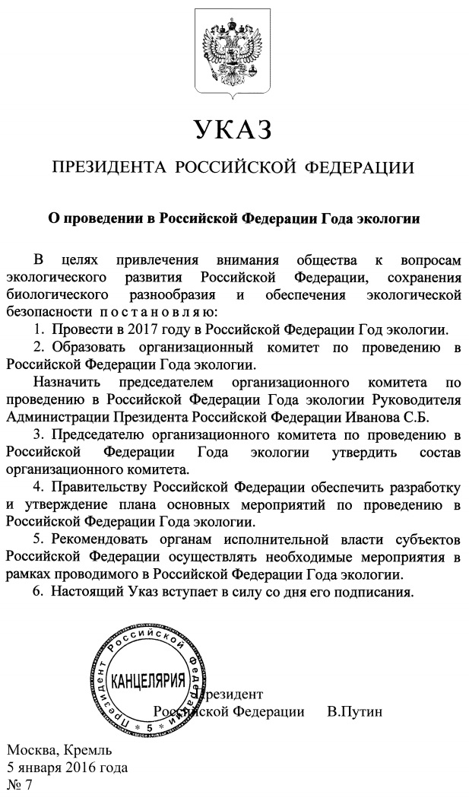
Согласно Указу президента РФ 2017 год в России объявлен годом экологии. Современная обстановка в области экологии становится с каждым годом всё более удручающей. Ухудшается состояние почв, загрязняются воды, опресняются моря, уменьшается количество зелёных насаждений, увеличивается уровень средней температуры, что приводит к таянию ледников, уменьшается защитный озоновый слой в атмосфере…
Это далеко не окончательный перечень проблем современности, которые предстоит решить. Благодаря данным мерам Правительство РФ намеревается в 2017 году улучшить общую экологическую обстановку в стране, что непременно должно отразиться не только на общем состоянии здоровья данной территории, но и на отношении граждан к экологическим проблемам.
Сегодня о проблемах экологии говорят повсюду: в печати, по телевидению, в интернете. Но кто, же сказал первым, кто обратился к этой теме ещё в 19 веке, кто заметил начало этой губительной тенденции уже тогда, когда круг экологических проблем ограничивался необоснованной вырубкой помещичьей рощи? Как это часто случится, первыми здесь были «голоса народа» - писатели.
Против варварского уничтожения лесов, животных и вообще природы со страниц печати постоянно звучат призывы писателей, которые стремятся пробудить в читателях ответственность за будущее.
Литература всегда чутко реагировала на все изменения, происходящие в природе и окружающем мире. Отравленный воздух, реки, земля — все молит о помощи, о защите. Катастрофа века — это экологическое состояние окружающей среды. Многие районы нашей страны давно уже стали неблагополучными: уничтоженный Арал, который так и не смогли спасти, умирающие полесские болота, зараженный радиацией Чернобыль... Кто виноват? Человек, истребивший, уничтоживший свои корни, человек, забывший, откуда он родом, человек-хищник, который становился страшнее зверя.
Этой проблеме посвящен ряд произведений таких знаменитых писателей, как Чингиз Айтматов, Валентин Распутин, Виктор Астафьев, Сергей Залыгин и многих других.
Предлагаем вашему вниманию художественные книги российских и зарубежных авторов о взаимодействии человека и природы, о том, как важно беречь и охранять её, чтобы сохранить… для нас самих, для будущих поколений.
Айтматов, Ч. Плаха [Текст] / Чингиз Айтматов.—Москва : Известия, 1990.—299 с.—(Библиотека советской прозы).
В романе Чингиза Айтматова «Плаха», отражены современные отношения природы и человека. Роман пропитан чувством ответственности за происходящее в мире, в окружающей нас природе.
Экологическая составляющая романа передана через описание жизни волков и противоборства между волком и человеком.
По вине человека гибнет естественная природная среда обитания волков. Волчица Акбара после гибели своего выводка встречается с человеком один на один, она сильна, а человек бездушен, но волчица не считает нужным убить его, она лишь уводит его от своих новорожденных детенышей.
И в этом мы видим вечный закон природы: не причинять зла друг другу, жить в единстве. Но и второй выводок волчат погибает во время разработки озера, и опять мы видим ту же низость человеческой души. Никого не волнует уникальность этого мирка и его обитателей, потому что прибыль, нажива для них важнее всего. И вновь безграничное горе матери-волчицы; ей негде найти убежище от извергающих пламя махин.
Последнее пристанище волков — горы, но и здесь они не находят успокоения. Наступает перелом в сознании Акбары — ведь зло должно быть наказано. В ее изболевшейся, израненной душе поселяется чувство мести, но нравственно Акбара выше человека. Спасая человеческое дитя, существо чистое, еще не тронутое грязью окружающей действительности, Акбара проявляет великодушие, простив людям причиненное ей зло.
Волк у Айтматова – не зверь, он намного человечнее, чем сам человек. Животные добрее человека, потому что они берут от природы только то, что необходимо для их существования, а человек бессмысленно жесток. Без всякого чувства сожаления заготовители мяса расстреливают в упор беззащитных сайгаков, гибнут сотни животных, совершается преступление против природы.

Айтматов, Ч. Последняя сказка. Белый параход [Текст] / Чингиз Айтматов.—Москва : Известия, 1991.—218 с.
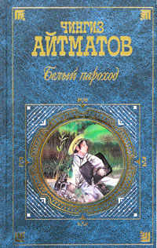
Особенно ярко эта тема звучит у Чингиза Айтматова в повести под двойным названием "Последняя сказка. Белый пароход". В первой же фразе говорится о двух сказках - личной, персональной сказке мальчика, главного героя, и той сказке об окружающем мире, которую рассказал ему дед. Это глубоко символическая легенда о матери-оленихе, выкормившей двух детей-сирот. Потомки этих детей стали истреблять оленей, и тогда мать-олениха навсегда ушла с Иссык-Куля.
Аллегория весьма прозаична: мать-олениха - это природа, всеобщая прародительница, а все люди - ее дети, но все они относятся к ней по-разному. Персонажи повести делятся на два противоположных лагеря - на тех, кто любит природу, понимает ее и верит древней легенде, и тех, кто к природе равнодушен. В повести звучит фраза: "если люди не будут помнить отцов - они испортятся". Негодяй Орозкул не помнит истоков, не видит красоты мира, он - порченый и нравственно и физически - ему не дано иметь детей. Род на нем пресекается, и в этом высшая справедливость, он бесплоден и не приносит никому никакой пользы. Люди, не верящие старым сказкам и не любящие природу, безнадежно слепы. Они убивают мать-олениху, без которой их жизнь невозможна, и съедают ее, сами не ведая, что творят. Их духовное зрение закрыто - и они не видят очевидного.
Повесть глубоко трагична. Гибнет мать-олениха - олицетворение природы, творящей силы мира, прародительница всего сущего, и вместе с ней - духовно или физически - умирают те, кто ее любил. Теряет свою личность дед Момун, физически гибнет мальчик, душа которого не в состоянии принять и понять всего ужаса и трагизма произошедшего.
Трагически кончаются обе сказки - сказка мальчика и сказка старика. Но звучит мысль о том, что "правда пребудет вовек". Высшая справедливость все равно восторжествует. Природа сотни раз умирала и сотни раз воскреснет; ее невозможно уничтожить, главное - помнить об этом.
Алексеева С. Рой [Текст]:роман / С. Алексеев.- М.: Современник,1998.- 293 с.
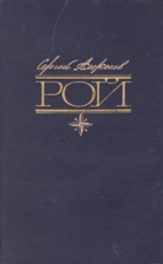
Роман С. Алексеева «Рой» тоже о наступлении человека на природу. Хорошо, ладно жила Стремянка. Но вот начали рубить тайгу, каждый старался отделиться, стать хозяином.
Тайга — символ корней народа, его памяти. Вырубишь корни — и пропал человек.
Зверски убивают браконьеры Тимофея Заварзина и его жену. И только эта трагедия словно разбудила нравственно заснувшую Стремянку. Легко убить человека, но природа живуча. Четыре пули сидят в медведе, а он жив, этот могучий хозяин тайги. В последней схватке с человеком потерял зрение, но и слепой уходит в дебри. Родная стихия залечит смертельные раны.

Арсеньев, В. К. Дерсу Узала. Сквозь тайгу [Текст] / Владимир Арсеньев. – Москва : Художественная литература, 1988.—221 с.—(Школьная библиотека)
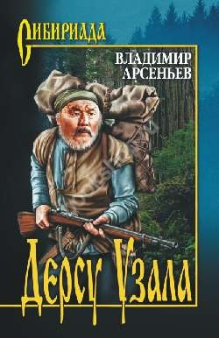
Книги В. К. Арсеньева Дерсу Узала и Сквозь тайгу - выдающегося путешественника, исследователя Дальнего Востока и писателя давно вошли в золотой фонд советской географической и приключенческой литературы.
Автор книги - человек особенный. Это русский путешественник и исследователь начала двадцатого века, который сам был участником и руководителем многих экспедиций по Дальнему Востоку.
В этих произведениях он рассказывает о том, какие тайны и несметные богатства хранит в себе суровая тайга, о том как трудно выжить не подготовленному человеку, оказавшемуся одному в тайге. Дерсу Узала - это имя главного героя, старого охотника следопыта, который помогал Арсеньеву в его путешествиях, помогая прокладывать маршруты в непроходимых местах, в критических ситуациях не раз спасая ему жизнь.
Астафьев, В. Печальный детектив [Текст] / Виктор Астафьев.—Москва : АСТ, 2006.—428 с.: ил.—(Школьная библиотека).
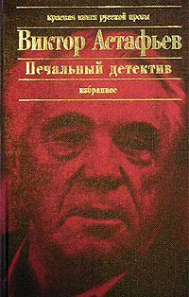
О нравственном уроне, который понесла наша жизнь, говорит и “Печальный детектив” В. Астафьева. Его последнее произведение предстает неким диссонансом в творчестве писателя. Почитателям В. Астафьева дорог пафос его произведений: любовь к родной земле и родному дому, удивительная одухотворенность природы — леса, трав, рек, рыб. И вдруг — унылая картина бесцветного, бесхозяйственного провинциального Вейска.
Серые будни. Мрачный городской пейзаж: дымная труба Дома культуры, коптящая небо, привычные пивзавод и базар под покосившимися фанерными буквами “Добро пожаловать”. Улицы, покрытые мусором: “окурками, раскисшими коробками, трепыхающимся на ветру целлофаном”.
Памятны читателю и герои (охотники, рыболовы, крестьяне) — люди поразительной душевной чистоты, носители народного идеала традиционного уклада жизни.
И вдруг рядом с ними — милиционер Леонид Сошнин. Это тоже человек, умеющий добротой своей предотвращать зло.

Астафьев, В. Царь-рыба [Текст] / Виктор Астафьев.—Москва : Детская литература, 2006.—428 с.: ил.—(Школьная библиотека).
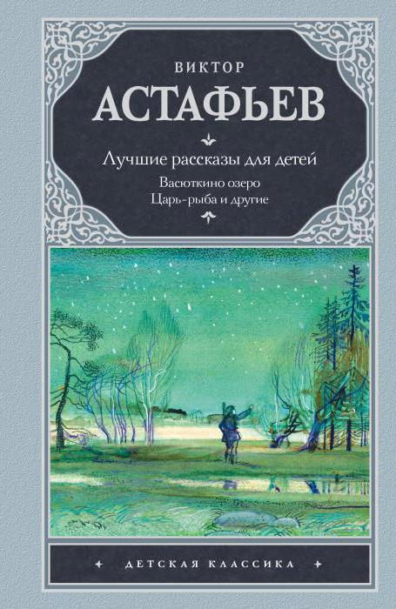
Произведение В. Астафьева «Царь-рыба» - многоплановое и масштабное. Вольно и могуче разместился здесь мир величественных сибирских рек, необъятной тундры и тайги с ее «пространственностью». А в этом мире - бурлящий людской водоворот, который выплескивает на поверхность самые разнородные человеческие характеры и судьбы.
Астафьев в «Царь-рыбе» с помощью простых образов повествует не только о разрушении природы, но и о том, что человек, по отношению ко всему, что его окружает, начинает разрушаться. Схватка с «природой» заставляет главного героя новеллы, Игнатьича, задуматься о своей жизни, о совершенных им грехах.
Брэдбери, Р. И грянул гром [Текст] : рассказ / Рэй Брэдбери // В серебристой лунной мгле. - Нижний Новгород Курьер, 1990. - 206 с.
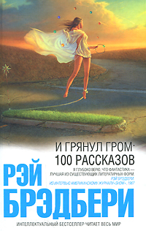
В фантастическом произведении Рея Брэдбери И грянул гром говорится о гуманности к природе.
Экельс, охотник-любитель, за большие деньги отправляется на сафари в мезозойскую эру вместе с ещѐ несколькими охотниками. Однако охота на динозавров обставлена жѐсткими условиями: убить можно только то животное, которое должно и без этого вот-вот погибнуть (например, убитое сломавшимся деревом), а возвращаясь, необходимо уничтожить все следы своего пребывания (в том числе вытащить из тела животного пули), чтобы не внести изменения в будущее.
Люди находятся на антигравитационной тропе, чтобы случайно не задеть даже травинку, поскольку это может внести непредсказуемые потрясения в историю.

Булгаков, М. Роковые яйца. Колесо судьбы [Текст] : повести, рассказы, фельетоны, 1925-1927 гг. / Михаил Булгаков. – Москва : Современник, 1990.—558 с.
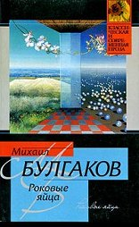
В произведении М. Булгакова Роковые яйца - действие происходит в СССР летом 1928 г. Владимир Ипатьевич Персиков, профессор зоологии IV государственного университета и директор Московского зооинститута, совершенно неожиданно для себя делает научное открытие огромной важности: в окуляре микроскопа, при случайном движении зеркала и объектива он видит необыкновенный луч — «луч жизни», как называет его впоследствии ассистент профессора приват-доцент Петр Степанович Иванов.
Под воздействием этого луча обычные амѐбы ведут себя страннейшим образом, идѐт бешеное, опрокидывающее все естественнонаучные законы размножение. Вновь рождѐнные амѐбы яростно набрасываются друг на друга, рвут в клочья и глотают, побеждают лучшие и сильнейшие, и эти лучшие ужасны, в два раза превышают размерами обычные экземпляры и, кроме того, отличаются какой-то особенной злобой и резвостью.
Васильев, Б. Не стреляйте в белых лебедей [Текст] : роман / Борис Васильев.- Москва : Правда, 1978. — 295 с.
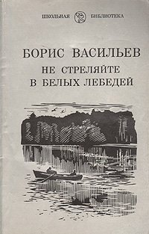
Большой общественный отклик вызвала в свое время повесть Бориса Васильева “Не стреляйте в белых лебедей”. Для лесника Егора Полушкина лебеди, которых он поселил на Черном озере, — это символ чистого, высокого и прекрасного, символ единения человека с природой.
Главный герой живет в единстве с природой и всячески пытается противостоять миру безнравственности, миру «зверства». Жена Тина называет его бедоносцем. Хозяйство у него маленькое, он долго не держится на одной работе, его легко обмануть. У него «золотые руки», но часто он меняет работу из-за своего трепетного отношения к природе и животному миру: замечательно вырыл траншею для канализации, но в одном месте обогнул муравейник, сделав лишнюю петлю.
У Егора еще есть сын Колька, который хочет стать лесничим. К сожалению, таких людей, как Егор, понимающих, «что никакой человек не царь ей, природе то. Сын он ее, старший сыночек», мало и с каждым днем становится все меньше.
Избитый до полусмерти, Егор умирает в больнице, но он ненапрасно жил, ведь его сын подрастает и мечтает пойти «по ступеням отца», он много сделал хорошего, Егор – настоящий человек.

Глуховский, Д. Метро 2033 [Текст] / Дмитрий Глуховский. – Москва : Популярная литература, 2008.—394 с.—(Бестселлер 2007 года).
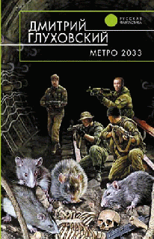
"Метро 2033" Дмитрия Глуховского - культовый фантастический роман, самая обсуждаемая российская книга последних лет. Тираж - полмиллиона, переводы на десятки языков плюс грандиозная компьютерная игра!
Эта постапокалиптическая история вдохновила целую плеяду современных писателей, и теперь они вместе создают "Вселенную Метро 2033", серию книг по мотивам знаменитого романа.
Герои этих новых историй наконец-то выйдут за пределы Московского метро. Их приключения на поверхности Земли, почти уничтоженной ядерной войной, превосходят все ожидания. Теперь борьба за выживание человечества будет вестись повсюду!
"Север" - удивительная книга, непохожая ни на одну другую в серии "Вселенная Метро 2033". В ней вообще нет метро! Так же, как бункеров, бомбоубежищ, подземелий и сталкеров. Зато есть бескрайняя тундра, есть изломанные радиацией еловые леса и брошенные города-призраки, составленные из панельных коробок. И искрящийся под солнцем снежный наст, и северное сияние во все неизмеримо глубокое тамошнее небо. И, конечно, увлекательная, захватывающая с первых же страниц история!

Залыгин, С. На Большую землю [Текст] / Сергей Залыгин. – Москва : Молодая гварди, 1985.—495 с.—(Библиотека юношества).
В роман писателя, лауреата Государственной премии СССР Сергея Залыгина На Большую землю вошли роман "Тропы Алтая", который посвящен исследователям Горного Алтая - чудесного края на юге Западной Сибири, наделенного самыми разнообразными природными богатствами.
Два поколения ученых составляют "Карту растительных ресурсов" Алтая летом 1960 года. И хотя действие романа ограничивается несколькими месяцами, перед нами возникают непростые судьбы и биографии героев на протяжении почти всей их жизни .
Человек и природа, человек - покоритель природы - вот основная идея романа, насыщенного острыми конфликтами, научными и философскими спорами. Также в книгу вошли повесть "Наши лошади" и рассказы "На Большую Землю", "Пик половодья" и "Санный путь".

Киплинг, Р. Маугли [Текст] / Редьярд Джозеф Киплинг. – Москва : Омега, 2006.—61 с.: ил.—(Для самых маленьких).
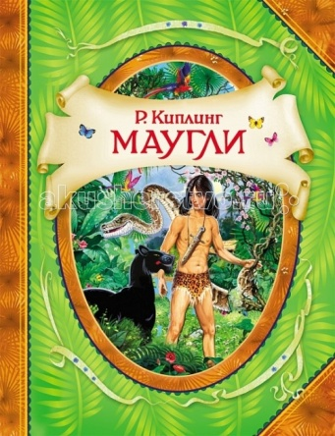
Вот уже более ста лет рассказы знаменитого английского писателя Редьярда Киплинга Маугли - о маленьком мальчике Маугли, воспитанном волчьей стаей, привлекают внимание читателей по всему миру.
Истории о дружбе, верности и преданности учат своих юных читателей любви к природе, добру и справедливости.

Леонов, Л. Русский лес [Текст] / Леонид Леонов. – Москва : Советский писатель, 1991. – 544 с.
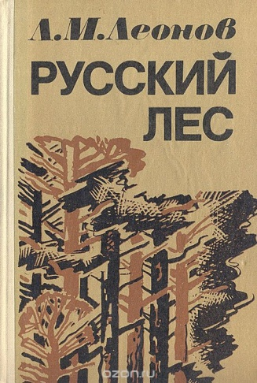
Русский лес" - это роман Леонида Леонова одно из лучших произведений, посвященных проблемам экологии.
Ощущение тревоги за судьбу русского леса усиливается от сцены к сцене, картины утрат, которые несёт человек в результате гибели природы, рисуются суровыми красками.
Профессор-лесовод Иван Матвеевич Вихров чувствует себя лесным солдатом, призванным ограждать лес от напрасного ветровала. Лес - это интереснейшая метафора, вместо леса можно назвать другие природные богатства: землю, воду, воздух, недра. Профессор вовсе не считает лес только храмом, созданным для восхищения, созерцания, умиротворения. Он - за правильное лесное хозяйство, которое дает людям несметные богатства.
Также метафоричен и образ родника, несущего людям живую воду. Родничок впадает в большую реку - реку жизни. Иван Матвеевич чувствует себя частью этой великой и бессмертной реки. Нельзя от этой реки только черпать, нужно и защищать ее от дурных, ядовитых стоков. Ученый-лесовод Вихров ведет неутомимую борьбу за разумное, правильное, научное ведение лесного хозяйства, против хищнического разбазаривания народных богатств. Лес не принадлежит какому-либо одному поколению, как несводима к судьбе любого поколения история народа.

Лондон, Д. Белый Клык [Текст] / Джек Лондон. – Москва : Самовар, 2009.—207 с.: ил.

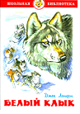
Джек Лондон Белый Клык Белый Клык на три четверти волк и на четверть собака, он родился в дикой природе. Его мать была наполовину собакой, наполовину волчицей, выращенной человеком, а его отец – настоящий дикий волк. Он рос вместе с мамой в лесу, узнавая обо всех дорожках в нем, где важно быть твердым, чтобы выжить.

Однажды он впервые встретился с человеком – тем самым, который вырастил его мать Кичи. Серый Бобр, так зовут этого человека, который вскоре продает нашего героя Красавчику Смиту… Так начинается борьба между желанием Белого Клыка завести товарищеские отношения с человеком и зовом дикой природы внутри него. Роман «Белый Клык», спутник романа Джека Лондона «Зов предков», переворачивает оригинальную историю с ног на голову.

Вместо собаки, чувствующей зов дикой природы, у нас есть волк, чувствующий необходимость быть напарником человеку, несмотря на человеческую жестокость. Джек Лондон, углубляясь в животный мир, не олицетворяет животных.

Животные не персонифицированы, но они гуманизированы. Их личности и инстинкты ясны и понятны. Трудно себе представить, чтобы кто-то, кто прочел эту книг, смог бы проявить жестокость по отношению к животному. Они действительно замечательные существа, и Лондон первенствует в демонстрации этого.

Паустовский, К. Повести и рассказы [Текст] / Константин Паустовкий. – Москва: Современник, 1989.—510 с.: ил.

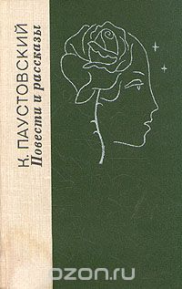
Повести и рассказы Константина Паустовского, о чем бы ни были написаны, неизменно посвящены теме человека и природы, человека и Родины. «Только так, исследуя какой-нибудь клочок нашей страны, можно понять, как она хороша и как мы сердцем привязаны к каждой ее тропинке, роднику и даже к робкому попискиванию лесной пичуги».

Вот что он делал всегда. Исследовал «какой-нибудь клочок нашей страны», неприметный казалось бы, затерянный на голубых просторах родины. Зоркий наблюдатель, он видел необычное в обычном и обычное в необычном, он открывал нам прелесть каждой травинки, березки, речушки, открывал красоту сокровенную, внутреннюю, которую увидеть можно только сердцем.

Написанные отточенным, чистейшим литературным языком, наполненные звуками, светом, переливами красок, эти проникновенные рассказы порой бывают, пронзительны до слез, но каждый очищает душу, воспитывает ее лучшие качества, любовь ко всему земному, взращивает в читателях стремление стать добрее, лучше.

Пришвин, М. М. Кладовая солнца [Текст]: сказки и рассказы для детей / Михаил Пришвин. – Москва : Стрекоза-Пресс, 2003.—157 с.:

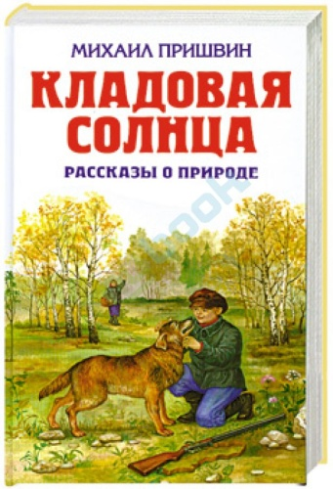
Пришвин, М. М. Кладовая солнца – рассказы о животных. В рассказе "Кладовая солнца" рассказывается о осиротевших детях - девочке Насте и ее брате Митраше. Они отправились на Блудово болото за клюквой.

Они испытали кучу опасных приключений. Митраша, с помощью собаки Травки вылез из болота и убил волка - серого помещика, которого люди его деревни так давно боялись, а Настя сама спаслась от змеи и насобирала целую корзинку клюквы, а ее было очень много. В конце они встретились и вернулись домой помирившись, они возвращаются домой опять друзьями с полными лукошками клюквы.

Основная мысль в рассказе "Кладовая солнца" - что человек и природа должны оставаться единым целым. Что надо беречь природу, и учиться у нее. Она и есть та самая кладовая и мы должны научиться использовать ее ресурсы разумно!

Распутин, В. Прощание с Матерой [Текст] : повесть / Валентин. - Москва: Современник, 1991.—397 с.

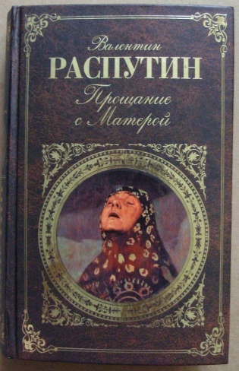
В повести В. Распутина «Прощание с Матерой» поднимается тема вымирания деревень. Бабка Дарья, главная героиня, тяжелее всех принимает новость о том, что прожившая триста лет деревня, где она родилась, доживает свою последнюю весну.

На Ангаре строят плотину, и деревня будет затоплена. И вот тут бабка Дарья, проработавшая полвека безотказно, честно и самоотверженно, почти ничего не получавшая за свой труд, вдруг начинает сопротивляться, защищая «свою старую избу, свою Матеру, где жил ее прадед и дед, где каждое бревнышко не только ее, но и ее предков. Жалеет деревню и ее сын Павел, который говорит, что не больно ее терять только тому, кто «не поливал потом каждую борозду». Павлу понятна и сегодняшняя ситуация, он понимает, что плотина нужна, но не может смириться с этим бабка Дарья, потому что затопят могилы, а это — память. Она уверена, что «правда в памяти, у кого нет памяти — у того нет жизни».
Распутин В. Пожар [Текст]В. Распутин .—Москва : Современник, 1991.—357 с.
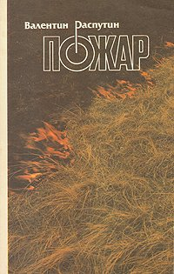
Голос сибирского писателя Валентина Распутина в повести «Пожар» звучит гневно и обличающе против людишек, которые не помнят родства своего, своих корней, истока жизни. Пожар как возмездие, обличение, как сжигающий огонь, уничтожающий на скорую руку построенное жилье: «Горят леспромхозовские склады в деревне Сосновка».
Повесть, по замыслу писателя, созданная как продолжение «Прощания с Матерой», говорит о судьбе тех, кто …предал свою землю, природу, самую человеческую суть. Прекрасный остров уничтожен и затоплен, так как на его месте должно быть водохранилище, оставлено все: дома, огороды, неубранный урожай, даже могилы — место святое для русского человека. По указанию начальства все должно быть сожжено. Но природа противится человеку. Как кресты, торчат из воды обгорелые скелеты деревьев.

Рыбаков, А. Ядерная зима. Дожить до Рассвета! [Текст] / Артем Рыбаков. – Москва : Эксмо, 2011. – 256 с. – (Эпицентр. Ядерная фантастика).
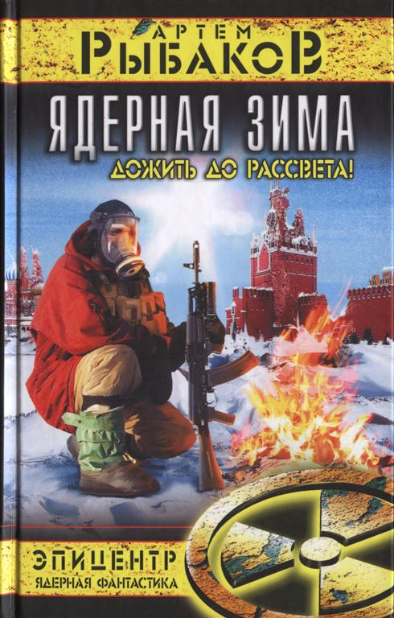
Рыбаков, А. Ядерная зима. Дожить до Рассвета! – ядерная фантастика. В отличие от большинства "ядерных" антиутопий, действие которых происходит через многие годы, а то и десятилетия после войны, этот роман заглядывает в самый эпицентр Апокалипсиса.
Как уцелеть в момент ядерного удара и вырваться из разрушенной Москвы, ставшей смертельной ловушкой? Где укрыться от радиации и запастись оружием, едой, медикаментами? Как защитить близких от лучевой болезни и банд падальщиков -мародеров, для которых человеческая жизнь не стоит ни гроша, - и при этом самому остаться человеком, не озверев в радиоактивной преисподней? Как перебедовать бесконечную ядерную зиму и дожить до рассвета?
Сетон-Томпсон, Э. Рассказы о животных [Текст] / Эрнест Сетон-Томпсон. – Чебоксары : Булгар, 1992.—280 с.
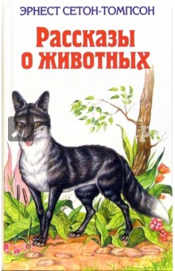
Сетон-Томпсон, Э. Рассказы о животных. Американский писатель-анималист Эрнест Сетон-Томпсон (1860–1946) один из первых сделал героями своих произведений зверей и птиц. Пожалуй, именно он положил начало новому, реалистичному направлению в литературе о животных, ведь никто прежде так правдиво и достоверно их поведение и повадки не изображал.
Его первая книга коротких историй из жизни диких животных стала настолько популярной, что задала тон всему дальнейшему творчеству писателя, который не только хорошо знал своих героев, но любил их, а главное, понимал.

Толстая, Т. Кысь [Текст] / Татьяна Толстая. – Москва : Эксмо, 2003.—320 с.
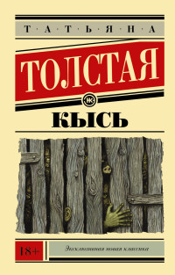
Толстая, Т. Кысь Татьяна Толстая — прозаик, публицист, телеведущая («Школа злословия»), лауреат Премии им. Белкина («Легкие миры»). Автор сборников рассказов «На золотом крыльце сидели…», «День», «Ночь», «Изюм», «Легкие миры», «Невидимая
дева» и др.
Роман «Кысь» был удостоен премии «Триумф» и вошел в шорт-лист премии «Русский Букер».
Наступил XXI век. Проблема экологии
приобрела уже совсем иные очертания, чем это мыслилось полвека или век назад. В 2000 году Татьяна Толстая пишет роман-антиутопию «Кысь», где все темы, разрабатываемые в русской «природной» литературе ранее, как бы приведены к общему знаменателю.
Человечество уже не раз ошибалось, оказываясь на самой грани катастрофы. Ряд стран имеет ядерное оружие, наличие которого ежеминутно грозит обернуться трагедией, если человечество не осознает себя. В романе «Кысь» Толстая описывает жизнь после ядерного взрыва, показывая трагедию экологического плана и потерю нравственных ориентиров, которые стоят для автора совсем рядом, как это должно быть для каждого человека.
Хэрриот, Д. О Всех созданиях – больших и малых [Текст] / Джеймс Хэрриот. – Москва : Мир, 1985.—383 с
Хэрриот, Д. О Всех созданиях – больших и малых. Захватывающие рассказы о животных всемирно известного ветеринара. Собрание лучших новелл английского писателя, включающее эпизоды из ветеринарной практики автора.
Конечно, эта книга не только о животных, но и о людях. Перед читателем проходит целая галерея образов владельцев животных, начиная с бедняка, теряющего собаку, с которой он делился последним куском хлеба, и кончая богатой вдовой, которая находит единственную отраду в четвероногом любимце и закармливает его так, что чуть не отправляет на тот свет.
Но особенно удались автору образы простых тружеников, повседневно связанных с домашними животными. Подкупает любовь автора к природе. Даже тогда, когда он посвящает ей всего
лишь несколько строк, читатель ощущает красоту земли, великолепие окружающего ландшафта, медвяный запах клевера и нагретых солнцем трав.

Этвуд, М. Год потопа [Текст] / Маргарет Этвуд. – Москва : Эксмо, 2016. – 512 с. – (Интеллектуальный бестселлер. Читает весь мир).
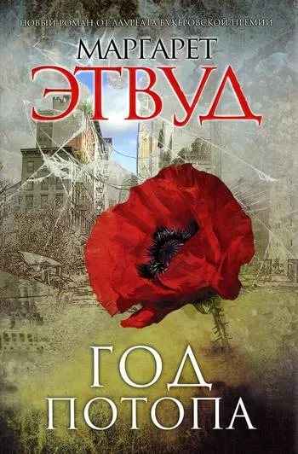
Интеллектуальный бестселлер. Маргарет Этвуд Год потопа. Вот уже более тридцати лет выдающаяся канадская писательница создает работы поразительной оригинальности и глубины, неоднократно отмеченные престижными литературными наградами,
"Год потопа" - это амбициозная панорама мира, стоявшего на грани рукотворной катастрофы - и шагнувшего за эту грань; мира, где правит бал всемогущая генная инженерия, и лишь вертоградари в своем саду пытаются сохранить многообразие живой природы; мира, в котором девушке-меховушке прямая дорога в ночной клуб "Чешуйки" - излюбленное злачное заведение как крутых ребят из Отстойника, так и воротил из охраняемых поселков Корпораций.
Чарушин, Е. Друзья Текст] / Евгений Чарушин. – Москва: Малыш, 1991.—80 с.: ил.
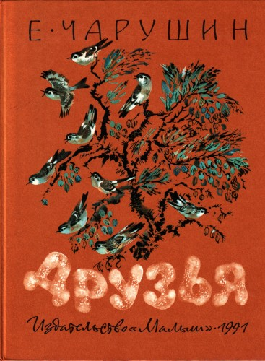
Чарушин Евгений Друзья Евгений Иванович Чарушин обладал талантом не только замечательного рассказчика, но и выдающегося художника. Гармонично дополняя свои произведения великолепными иллюстрациями, Чарушин создавал неповторимые образы. Рассказывая просто и непринуждѐнно об удивительном мире животных и птиц,
Евгений Иванович постарался привить детям любовь к природе, воспитать чувства сострадания и ответственности перед ней, научить бережно относиться к окружающему миру. Чарушин - художник, получивший признание не только в нашей стране, но и далеко за еѐ пределами и также посвятивший почти всѐ своѐ творчество детской книге.
В книгу вошли рассказы Евгения Чарушина, проиллюстрированные автором и его сыном. Работы этих двух мастеров навсегда останутся эталоном анималистического искусства!
И ещё очень много книг о природе и животных знакомых нам с детства, на которых и сейчас растут наши дети, мы предлагаем вам прочесть.
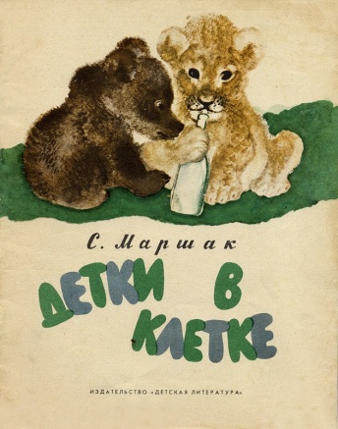
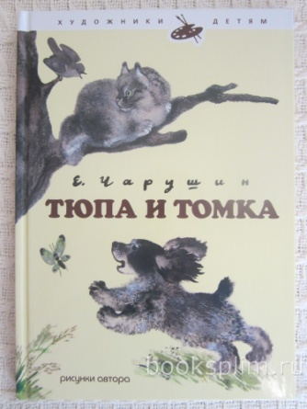
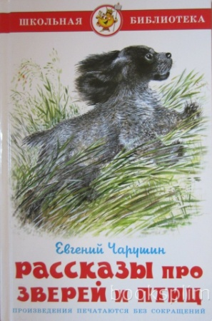

От составителя

В своих произведениях писатели обращаются, прежде всего, к каждому из нас. Чтобы мы помнили, что человек и природа – понятия, неотделимые друг от друга. Убивая природу, человек обрекает себя на гибель. И современная литература, наследуя и развивая традиции классиков, воспитывает в читателе чувство единения с землёй, которая у нас у всех одна. Имя ей – РОДИНА.

А благополучие – это не только крыша над головой, автомобиль, красивая одежда. Благополучие немыслимо без здоровой пищи, без чистого воздуха, чистой воды, без радующего глаз пейзажа, без цветов и пения птиц. Мудрость состоит в том, чтобы сегодня, предрешая завтрашний день, помнить об этом.

Будущее Земли в руках людей. И это утверждает поэт А.Плотников в своём стихотворении «Чёрные пятна»:

Океан седой гремит набатно,
Он таит обиду в глубине,
Чёрные раскачивая пятна
На крутой разгневанной волне.
Стали люди сильными, как боги,
И судьба Земли у них в руках.
Но темнеют страшные ожоги
У земного шара на боках.
Широко шагает новый век,
На Земле уж белых пятен нету.
Чёрные
Сотрёшь ли, человек?

Т.Г. Козлова

